№ | фотография | Аты –жөні, туған жылы, жасы | Қызметі
 | 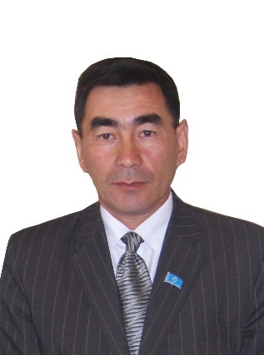 | Илимисов Искиндир Кафарович  09.06.1958 ж.ж. | ҚК төрағасы, «Әлем» шаруа қожалығының басшысы, зейнеткер
 |  | Төреғалиева Гүлзара Тілекқабылқызы  11.10.1987 | «Шұғыла» қоғамдық-саяси газетінің директор- редакторы.
 |  | Жапаков Сырымбек Мусалимович  08.05.1960 | Зейнеткер
 |  | Ихсанов Берик Кабделович  16.03.1967 | М. Б. Ықсанов атындағы Жәнібек колледжінің директоры.
 | 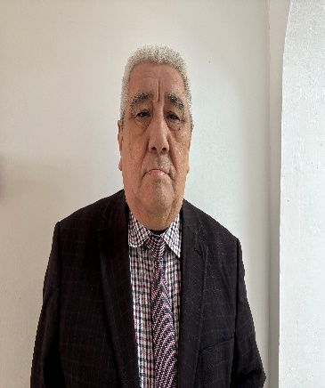 | Туменов Нурман Ашекенович  06.03.1952 | Зейнеткер
 | 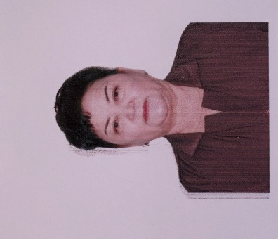 | Хаирлиева Гульнара Сериковна | Зейнеткер
 |  | Сариев Танат Темиргалиевич  14.12.1963 | Жеке кәсіпкер.
 |  | Халиханов Мендіхан Мейіржанұлы  28.09.2000 | «Жастармен жұмыс жөніндегі ресурстық орталығы» КММ-нің басшысы м.у.а.
 |  | Негметов Бекжан Байжанович  19.02.1981 | «Жәнібек» спорт клубының директорының міндетін уақытша атқарушы.

